Presseinformation

Barmenia-Hauptverwaltungen im dritten Jahr klimaneutral

Wuppertal, 4. April 2018 – Auch für das Jahr 2017 gleicht die Barmenia ihre unvermeidbaren Treibhausgase über ein zertifiziertes Klimaschutzprojekt aus. 2.294 Tonnen CO₂-Emissionen werden kompensiert.

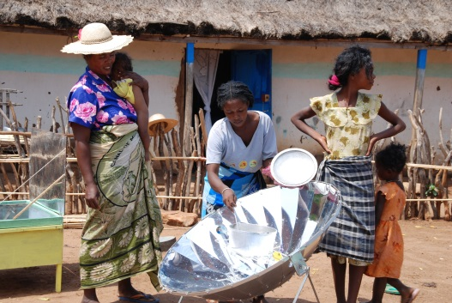
In den letzten Jahren konnten für den Wuppertaler Hauptstandort zwei Drittel der Emissionen vermieden werden. Für 2017 werden die CO₂-Emissionen rückwirkend über das Projekt "mit Solar- und Energiesparkochern zurück zur grünen Insel Madagaskar" von dem Projektentwickler myclimate ausgeglichen. Die Barmenia-Mitarbeiter konnten über zwei Klimaschutzprojekte abstimmen.
59,4 Prozent entschieden sich für das Madagaskar-Projekt. Somit können energieeffiziente Solarkocher für mittellose Haushalte auf Madagaskar angeschafft werden. Die Verbreitung von Solar- und Energiesparkochern wirkt der rasch voranschreitenden Abholzung in Madagaskar effektiv entgegen und reduziert die CO₂-Emissionen von nicht erneuerbarer Biomasse.

Bildquelle: myclimate,
Foto: Madagassinnen bereiten Essen mit einem effizienten Solarkocher zu.
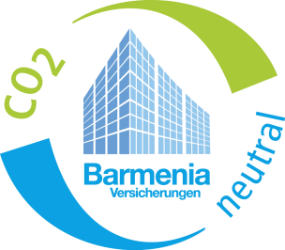
Die CO₂-Emissionen entstehen durch den Verbrauch von Energie, Wasser und Papier, den Geschäftsreiseverkehr, die Entsorgung von Abfällen sowie den Verlust von Kühl- und Löschmittel am Hauptstandort Barmenia-Allee 1 in Wuppertal. Seit 2016 sind die Hauptverwaltungen klimaneutral gestellt.

Beim Ausgleich der Emissionen legt die Barmenia besonderen Wert auf die Qualität der Kompensation. So werden Emissionsscheine von zertifizierten Klimaschutzprojekten des auf diesem Gebiet bekannten Projektentwicklers myclimate Deutschland gGmbH erworben, die neben ökologischen auch soziale und wirtschaftliche Kriterien erfüllen und somit der ganzheitlichen Betrachtung des Themas Nachhaltigkeit der Barmenia gerecht werden. Die Barmenia kann neben den positiven Umweltauswirkungen auch soziale Vorteile, die durch das Klimaschutzprojekt entstehen, beschreiben und so vielleicht auch Nachahmer finden.

Weiteres über die Klimaschutzaktivitäten der Barmenia unter www.klimaneutral.barmenia.de

Über die Barmenia Versicherungen
Die Barmenia zählt zu den großen unabhängigen Versicherungsgruppen in Deutschland. Über 3.400 Innen- und Außen-dienstmitarbeiter und eine Vielzahl von Maklern betreuen einen Bestand von über 2,2 Millionen Versicherungsverträgen. Wirtschaftliches Handeln, soziale Verantwortung und Umweltbewusstsein gehören zum Selbstverständnis der Wuppertaler Unternehmen. Das Produktangebot der Unternehmensgruppe reicht von Kranken- und Lebensversicherungen über Unfall- sowie Kfz-Versicherungen bis hin zu Haftpflicht- und Sachversicherungen.

Kontakt:
Martina Seidel, Presse und Vorstandsstab, Tel.: 02 02 438-2834, Fax: 02 02 438-03-2834,
E-Mail: martina.seidel@barmenia.de, Internet: www.barmenia.de

